《药陶罐技术规范》团体标准
编制说明
一、标准编制背景及任务来源

（一）标准编制背景

随着人口老龄化进程加快、慢性劳损性疾病发病率持续攀升，肌肉骨骼系统疾病已成为影响国民健康与生活质量的重要公共卫生问题。据统计，我国慢性疼痛患者已超过3亿人，其中以颈肩腰腿痛、关节痛、软组织损伤为代表的肌肉骨骼系统疾病占比极高，且呈现年轻化趋势。在基层医疗卫生服务体系中，安全、有效、简便的中医外治技术对于缓解此类病症、减少药物依赖、降低医疗负担具有不可替代的作用。

药陶罐技术是一项融合拔罐、热熨与艾灸原理的中医特色外治法。该技术以宣蛰人软组织外科学理论及中医基础理论为学术根基，借助特制药陶罐为治疗工具，通过罐内药酒燃烧形成负压吸附于体表，配合面饼介质与罐底艾绒燃烧产生的温热刺激，实现“罐、药、热、灸”四效合一，具有温经散寒、舒筋活络、祛湿止痛的独特功效。该技术源于钱卫东先生钱氏家族五代祖传医术，已被正式列入地方非物质文化遗产名录，具有深厚的历史底蕴与文化价值。经钱卫东先生及其弟子团队的多年临床实践与系统改良，药陶罐在材质、型号、操作规范等方面持续优化，已在全国多家医疗机构推广应用，成为中医骨伤科、康复科、疼痛科及中医护理领域的特色治疗手段。

然而，随着该技术临床应用范围不断扩大，标准化体系缺失的问题日益突出。目前全国尚无统一的药陶罐技术操作规范，在操作流程、药酒配方与使用、面饼制作、留罐时间、安全控制等方面多依赖师承经验与口传心授，各地执行尺度不一。与此同时，该技术涉及药酒燃烧、艾绒点燃等明火操作环节，存在烫伤、火灾、晕罐等潜在风险，但因缺乏系统性的适应证与禁忌证界定、标准化的风险评估流程以及突发事件的应急处置规范，患者安全隐患不容忽视。此外，从业人员培训缺乏权威教材与考核依据，不同机构操作同质化不足，严重制约了技术的安全推广与高质量传承。

国家高度重视中医药标准化建设。《中医药标准化行动计划（2024—2026年）》明确提出，要加快特色中医外治技术标准制修订，完善操作规范、安全管控、疗效评价完整体系，推动中医适宜技术安全同质化下沉基层医疗机构。《“十四五”中医药发展规划》同步要求建立中医特色技术统一管理、培训、质控机制。在此背景下，制定《药陶罐技术规范》团体标准，填补该技术领域标准空白，统一临床操作规范、降低安全风险、支撑技术标准化传承，具有极强的现实必要性与政策支撑。

（二）任务来源
中国民族卫生协会是经原卫生部（现国家卫生健康委员会）、国家民族事务委员会、民政部审核同意并报国务院批准成立的国家一级非营利性行业社会团体，2005年5月18日正式成立，社会组织评估等级为AAAA级，国家卫生健康委员会为其业务主管单位。协会严格遵守宪法、法律法规，贯彻落实党和国家民族卫生、中医药发展相关政策，以团结整合行业资源、开展国内外学术交流协作、推动民族地区卫生事业提质升级、传承弘扬中华传统医药、助力民族医药产业规范化发展、保障各族群众全民健康、服务小康社会与和谐社会建设为核心宗旨，具备中医适宜技术、民族医药类团体标准立项、发布、宣贯完整资质。
为深入贯彻《中医药标准化行动计划（2024—2026年）》《“十四五”中医药发展规划》要求，落实健康中国战略，统一药陶罐临床操作规范、补齐中医复合型外治技术标准空白；依据《中国民族卫生协会团体标准管理办法（试行）》相关规定，本标准由广东省中医院（广州中医药大学第二附属医院）提出立项申请，经中国民族卫生协会标准化工作委员会组织专家评审、研究论证，正式批准《药陶罐技术规范》团体标准制定项目立项，标准编号T/CNHAW 0016-2026。
为保障标准编制内容科学严谨、贴合临床实操、具备行业普适性，确保编制质量与落地实施效果，本标准以广东省中医院（广州中医药大学第二附属医院）为主编单位，联合全国多省市三甲中医医院、中西医结合医院、基层中医院、中医药高校、康复专科机构等多方单位共同组建起草工作组，协同完成标准全流程起草、调研、论证与编制工作。
二、主要工作过程
- 预研申报阶段（2025年8月～2026年2月）
2025年8月，广东省中医院（广州中医药大学第二附属医院）牵头组建标准筹备工作组，联合广西国际壮医医院、广州医科大学附属中医医院（广州市中医医院）等参编单位，正式启动标准预研工作。
筹备组系统收集了药陶罐技术的历史文献、传承资料、钱氏家族五代传承记录、临床操作规范及各机构现行内部规程，对广东省中医院药陶罐技术的临床应用数据进行汇总分析。同时，筹备组对广东、广西、湖南等地多家应用该技术的医疗机构进行了书面调研，全面掌握当前临床操作的多样性、共性问题及标准化需求。调研发现，各机构在面饼厚度、药酒用量、留罐时长等关键参数上差异明显，部分机构缺乏系统的安全评估与不良反应记录，进一步印证了标准制定的紧迫性。
在此基础上，筹备组梳理了技术标准化亟需解决的核心问题，包括术语不统一、适应证界定模糊、操作流程差异大、量化参数缺失等，并初步确定了标准的主体框架方向。2026年2月，筹备组完成立项申报材料的撰写，正式向中国民族卫生协会标准化工作委员会提交立项申请。
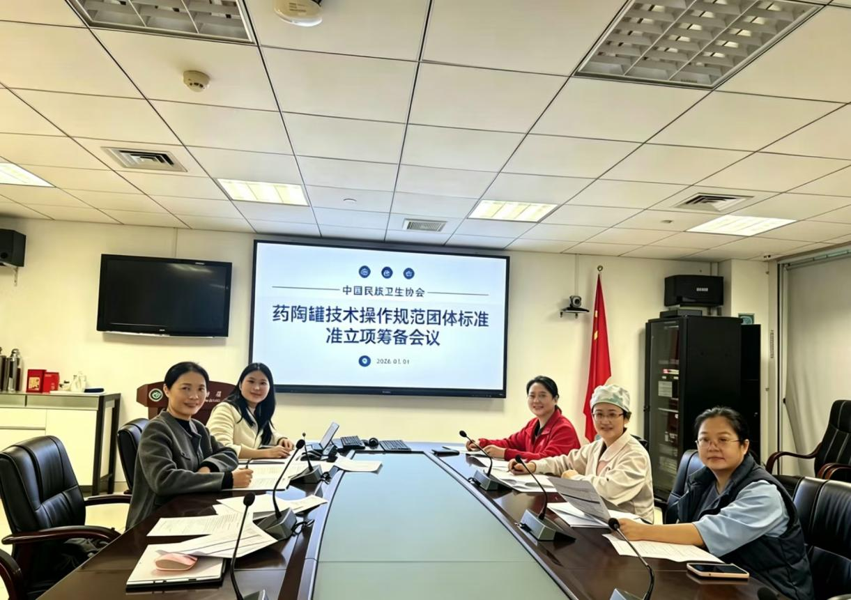
- 立项批复与起草组建阶段（2026年3月）
2026年3月，中国民族卫生协会标准化工作委员会完成申报材料专家评审，正式下发本标准立项通知，标准编号T/CNHAW-B- 0015-2026。
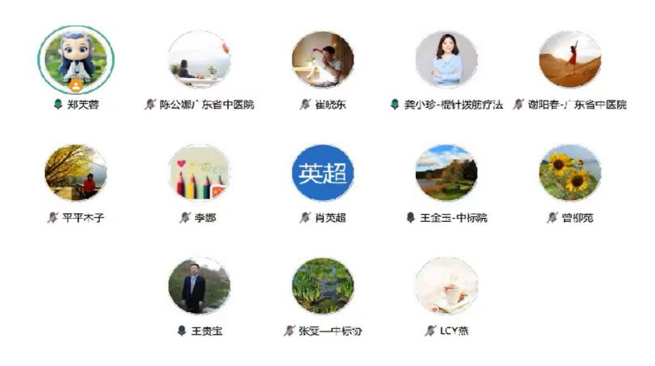
收到立项批复后，主编单位组织全部参编单位召开标准起草工作启动会议，成立标准起草工作组，明确各参编单位分工与职责。按临床操作、器具材料、安全质控三大模块分组承担相应内容的起草与审核任务。

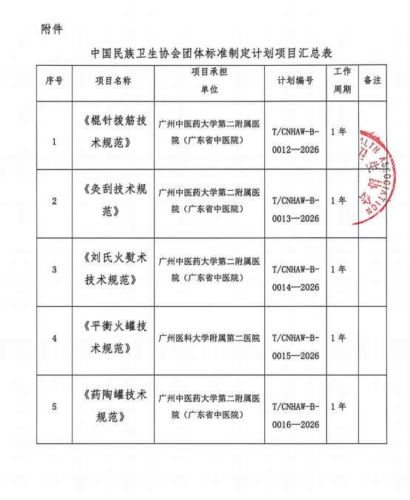
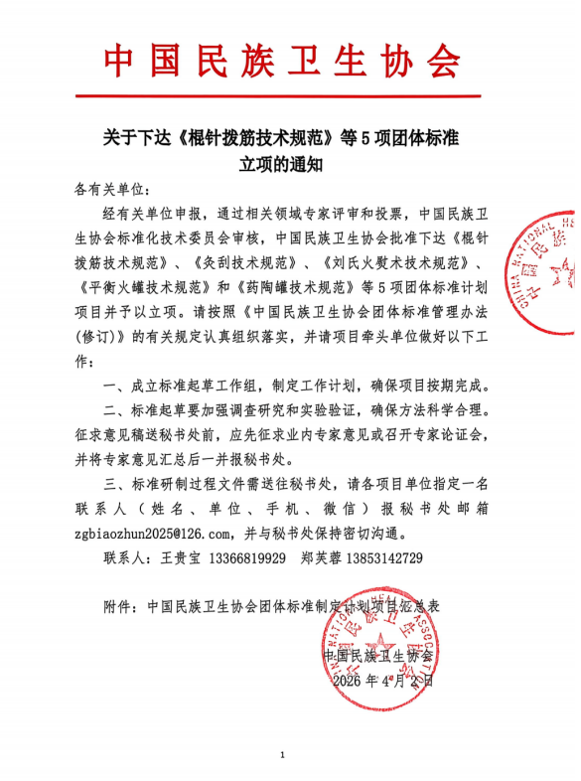

（三）框架搭建与初稿编制阶段（2026年3月下旬～2026年5月）
2026年3月下旬-4月，起草组结合前期调研成果，基于标准编制总体目标和临床实际需求，初步确定了标准的基本框架。初始框架设置6个主体章节：范围、规范性引用文件、术语和定义、基本要求、操作流程与要求、注意事项与禁忌，同时规划了器具清洗消毒与保存方法、操作评分标准等配套附录。
2026年4月下旬，起草组召开框架论证会。起草组核心成员与中国民族卫生协会标委会专家围绕框架的科学性、完整性与实用性开展专题研讨。与会专家认为，初始框架应进一步突出临床操作的规范化引导功能，新增适应证、禁忌证独立章节，并增设质量控制章节以保障技术实施的同质化。同时建议将操作流程中的各步骤细化为可量化、可考核的具体条款。根据专家论证意见，起草组对框架进行了优化调整：新增适应证、禁忌证、质量控制三个独立章节，配套附录调整为药陶罐罐具材质型号规格、器具清洗消毒与保存方法、常见不良反应及处理措施三个板块。调整后的框架共设9章及3个附录。
2026年5月，起草组进入初稿集中撰写阶段。各专项小组按分工开展起草工作：临床操作组负责操作流程与要求、注意事项等章节的撰写；器具材料组负责药陶罐规格参数、面饼与药酒要求等内容的编制；安全质控组负责适应证、禁忌证及质量控制章节的拟定。撰写过程中，起草组对涉及量化参数的核心条款进行了多轮临床论证，通过回顾性分析既往临床数据、征询一线操作人员意见、参照同类中医外治技术标准等方式，对面饼厚度、留罐时间等关键参数进行了反复验证。2026年5月上旬，各专项小组完成初稿撰写，由主要起草人进行统稿整合，形成标准内部讨论稿。
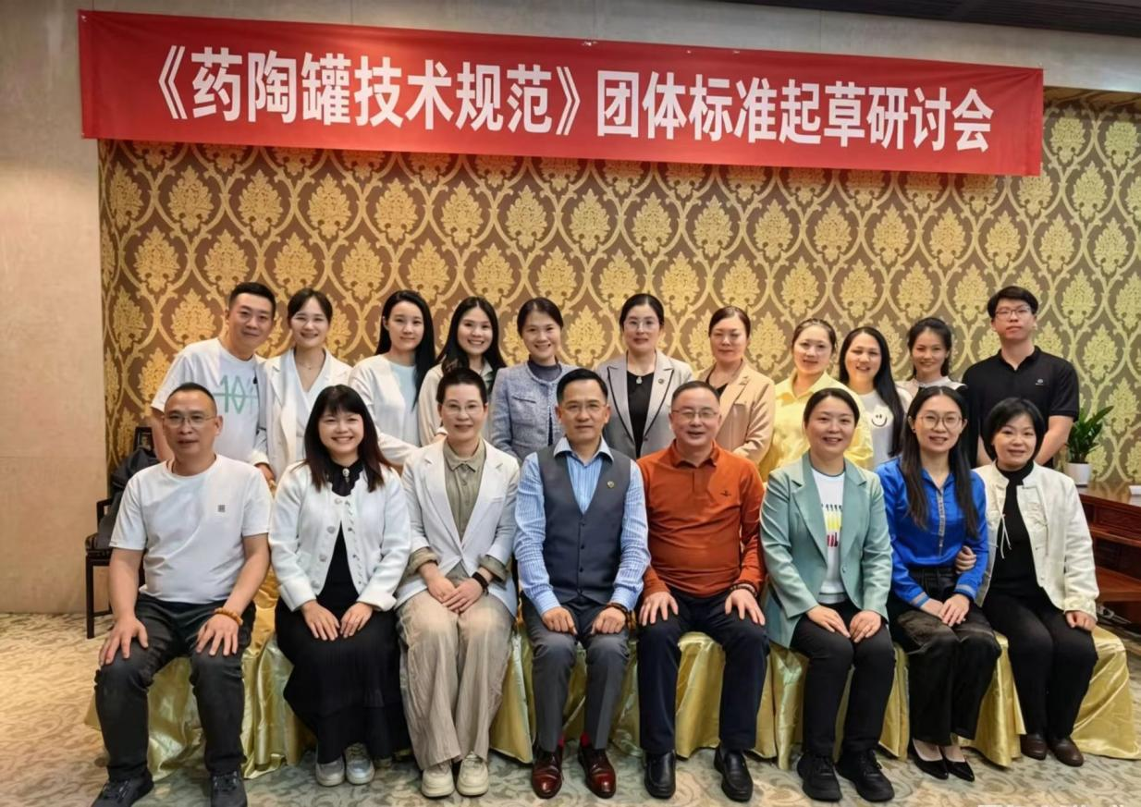
（四）集中研讨与征求意见稿定稿阶段（2026年5月）
2026年5月中旬，起草组组织多轮集中研讨，对内部讨论稿全文进行逐条审议。审议重点包括：术语定义的准确性、操作步骤的逻辑顺序与完整性、量化参数的科学依据、安全管控条款的全面性、文本表述的规范性等。通过逐条推敲与修订，统一了全篇术语表述，规范了技术参数，完善了不良反应处置流程，并将药酒浸泡时间明确为不少于14天，将艾绒质量要求直接引用GB/T 40976—2021标准。
同时面向全国中医骨伤、康复、疼痛、中医护理等领域的临床专家发放标准征求意见稿，广泛征集意见。本次征求意见共覆盖20余家参编单位及50余位行业专家。反馈意见主要集中在以下几个方面：器具规格应进一步细化以利于临床选用；走罐法作为可选辅助手法应在正文中予以明确标注；药酒配制相关要求应与现行管理规定衔接；面饼厚度的浮动范围应予以说明等。
2026年5月下旬，起草组召开意见处理专题会议，对全部反馈意见逐条讨论研究。采纳了细化器具型号规格、明确走罐法为选用手法、增加面饼厚度浮动说明等合理性建议，并对标准文本进行了相应修改。对未采纳的意见逐一向建议方说明了理由并达成一致。经修改完善后，形成标准送审稿。
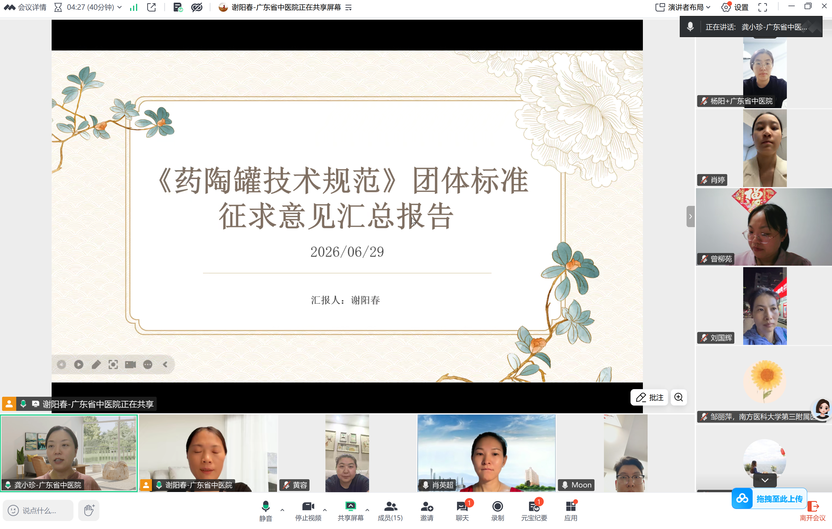
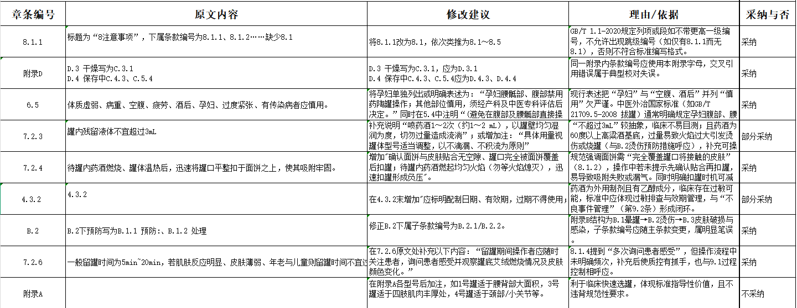
（五）终稿完善备案阶段（2026年6月1日～2026年6月25日）
起草小组整合全部征求意见反馈、多轮专家评审修改内容，统一全文排版格式、规范规范性引用文件、核对参考文献条目，形成标准正式终稿，全套材料提交中国民族卫生协会标准化工作委员会审核备案。
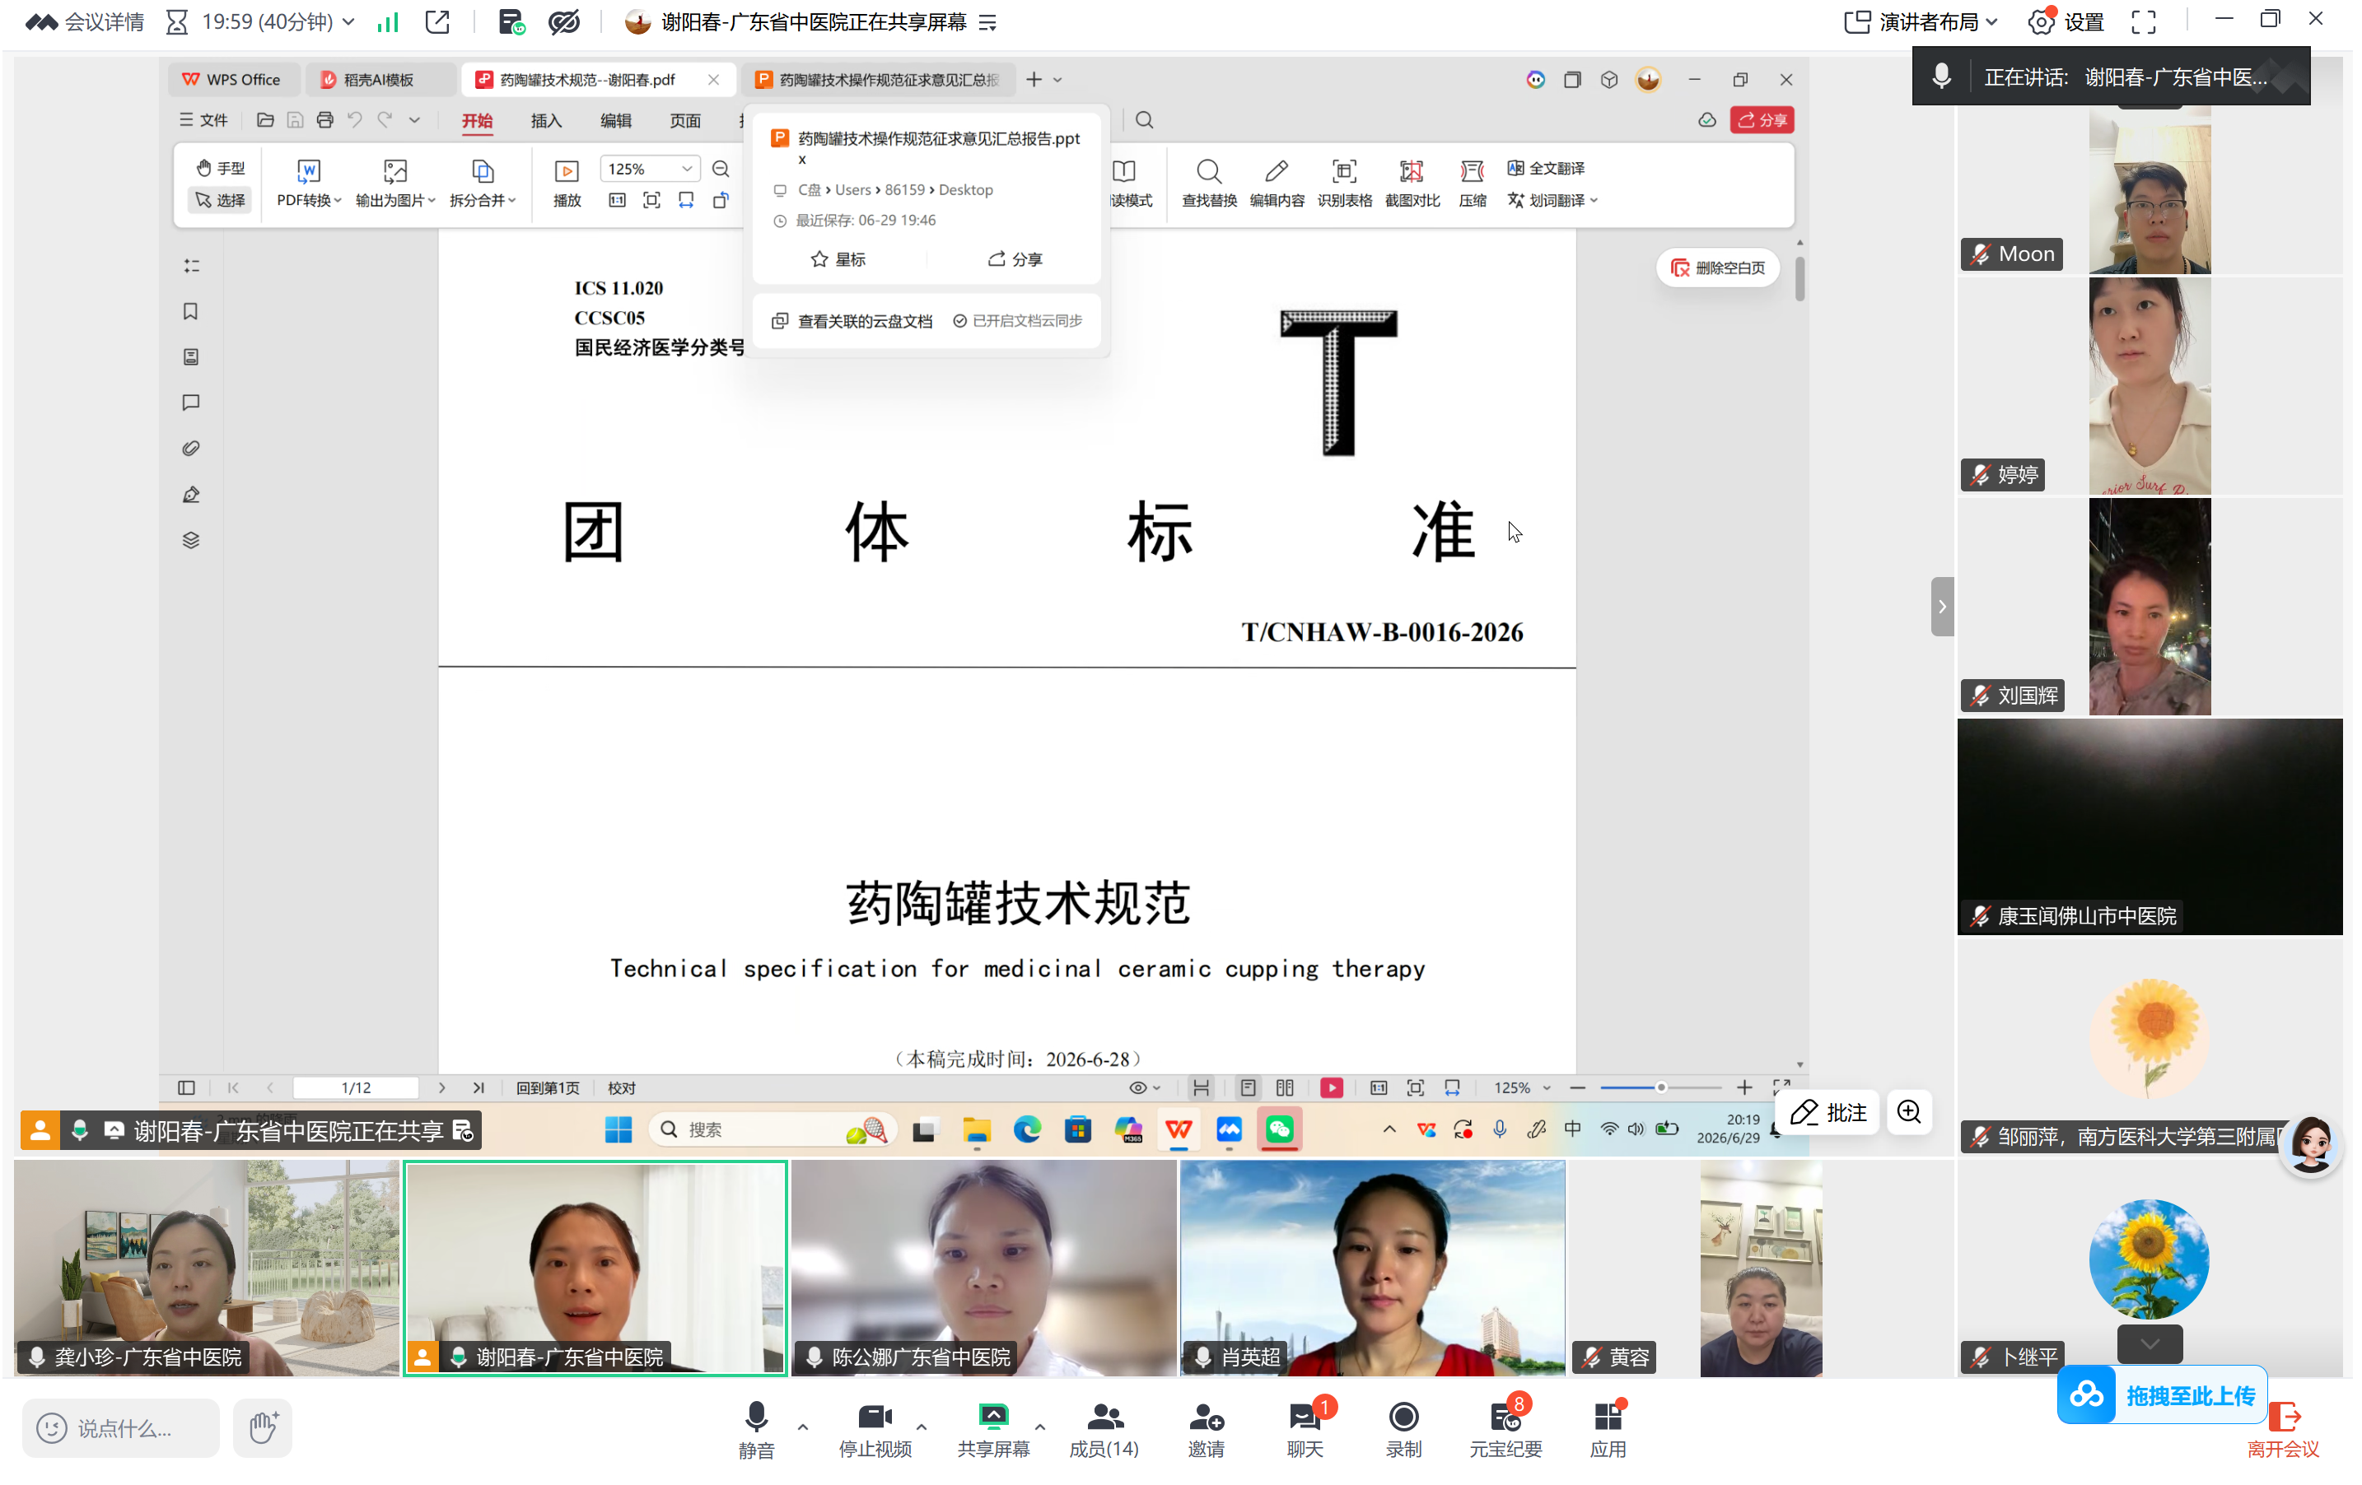
三、标准编制原则及主要技术内容确定

（一）标准编制原则
1、本标准所有条款均以保障药陶罐技术临床操作安全、统一中医外治诊疗服务质量为核心前提制定。
2、本标准编写严格遵循 GB/T 1.1-2020《标准化工作导则第 1 部分：标准化文件的结构和起草规则》要求，从标准格式框架、专业术语表述到临床操作技术参数，均经过多中心临床验证、行业专家反复推敲论证，形成规范统一的团体标准。标准设定的操作流程、器械管理、不良反应处置、疗效评价体系贴合各级医疗机构临床实操场景，保障标准落地实施可行性与技术科学性

（二）团体标准主要内容确定
本标准主要内容如下：
1 适用范围
2 规范性引用文件
3 术语和定义
4 基本要求
5 适应证
6 禁忌症
7 操作流程与要求
8 注意事项
9 质量控制
四、采用国际、国内标准况
1、本标准编写严格遵照GB/T 1.1—2020《标准化工作导则 第1部分：标准化文件的结构和起草规则》执行文本框架与格式编制。技术层面，直接引用以下现行国家标准与卫生行业标准：GB/T 21709.5—2008《针灸技术操作规范 第5部分：拔罐》——作为罐法类技术的通用基础规范；GB/T 40976—2021《灸用艾绒》——作为艾绒质量要求的直接依据；WS 310.2—2016《医院消毒供应中心 第2部分：清洗消毒与灭菌技术操作规范》及WS 367.2—2012《医疗机构消毒技术规范 第2部分：清洗消毒与灭菌效果监测》——作为器具清洗消毒的技术依据。
2、本标准无等同采用或修改采用的国际标准。药陶罐技术作为具有中国自主知识产权的中医特色非遗技术，国际上尚无同类技术标准可供参照。
五、与现行法律法规和强制性标准的关系
本标准与现行中医药、医疗机构管理、院感防控相关法律法规、强制性卫生行业标准协调一致，无冲突、抵触条款。
规范的起草、编写格式严格符合 GB/T 1.1-2020《标准化工作导则 第1部分：标准化文件的结构和起草规则》、GB/T 1.2-2002《标准化工作导则 第2部分：标准中规范性技术要素内容的确定方法》的编制要求。
1、法律法规适配性 本标准操作管理、器械使用、病历记录、医疗废物处置等内容，符合《中华人民共和国中医药法》《医疗机构管理条例》《医院感染管理办法》《医疗器械监督管理条例》等现行法律法规相关要求，规范中医外治临床执业行为。
2、强制性卫生标准适配性 本标准器具清洗消毒相关条款与WS 310.2—2016、WS 367.2—2012的规定完全对接。
3、行业政策适配性 标准整体技术框架、中医适宜技术规范化要求契合《“十四五”中医药发展规划》《中医药标准化行动计划（2024—2026年）》相关指导要求，支撑基层中医特色技术标准化推广工作。
六、重大分歧意见处理 无
七、标准作为强制性或推荐性标准发布的意见
推荐性
八、贯彻标准的建议
为推动本标准在各级医疗机构的有效贯彻与落地实施，提出以下建议：
一是做好标准文本的宣贯工作。标准正式发布后，通过学术期刊、行业新媒体、医学学术会议等渠道进行宣传推广，编制标准条文释义材料，方便基层人员准确理解与执行。
二是分层开展专项培训。面向全国中医骨伤、康复、疼痛、中医护理从业人员，举办药陶罐技术标准化操作培训班，培训内容涵盖标准条款解读、全流程实操演示、安全风险管控、不良反应应急处置等，参训人员经考核合格后方可独立操作。
三是选取全部参编起草单位作为首批标准化试点机构，率先按照本标准要求规范临床操作，总结标准化实施经验，为标准的后续修订完善提供依据。
四是围绕标准核心内容制作标准化操作教学视频与图文图解，直观展示规范操作全过程，提升标准推广效率。
五是鼓励各实施机构将本标准与本机构护理质控、院感管理体系对接，定期开展标准执行情况自查与评估，持续改进操作质量。
九、经费使用情况
本标准编制工作无专项经费支持，相关调研、会议、材料编制等费
用由各起草单位自行承担。

《药陶罐技术规范》起草组
2026 年 6 月 28 日

